# ParkIO

Guilherme Gabriel S. Pereira, Henrique P. F. Monteiro, José Maurício G. França, Lucas Ângelo O. M. Rocha e Victor B. G. Campos.

1. **Apresentação do problema**

O Condomínio do Conjunto Habitacional Santa Terezinha possui 54 blocos e 2 portarias, com isso, contabilizando 918 apartamentos. Além disso, não possui uma vaga de estacionamento exclusivo para cada apartamento, totaliza-se aproximadamente apenas 800 vagas que são de acesso aos moradores e aos visitantes do condomínio.

Diante disso, as portarias possuem dificuldade de comunicação e controle de entrada e saída dos veículos visitantes. Logo, o condomínio possui uma demanda de segurança envolvendo o controle da entrada e saída de veículos que não possuem tag (Identificador de condômino) de entrada.

1. ***Stakeholders***

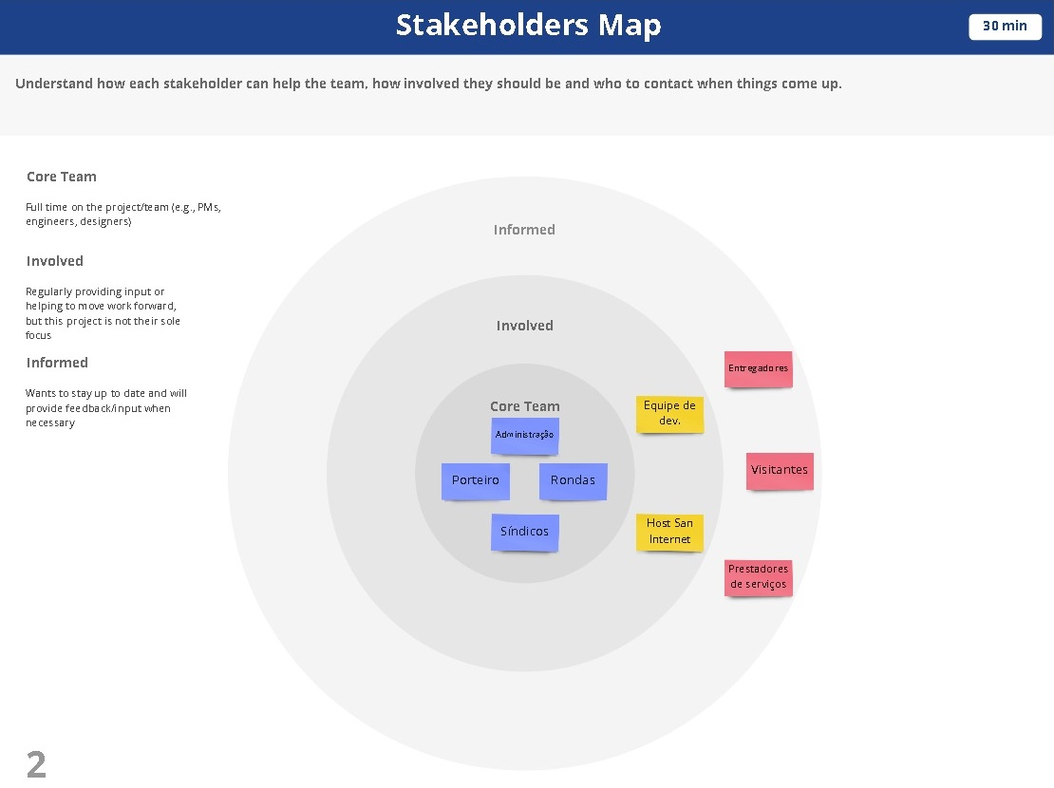

Imagem 1 – Mapa de Stakeholders ParkIO

Partes interessadas no projeto:

* Administração do condomínio: pode visualizar, cadastrar, alterar e remover veículos, além de poder criar usuários, visualizar os relatórios e alterar configurações do sistema.
* Síndicos(as) de cada bloco: podem visualizar somente os veículos de visitantes direcionados ao seu bloco, sem poder fazer alterações no registro.
* Porteiros(as): podem cadastrar a entrada e saída dos veículos para sua portaria que está no instante, e enviar alertas para administração.
* Rondas: podem visualizar e alterar dados de todos os veículos visitantes.
* Visitantes: pessoas que desejam entrar no condomínio, porém, não moram lá. (Exemplos: entregador de pizza, técnico de internet...).

Personas:

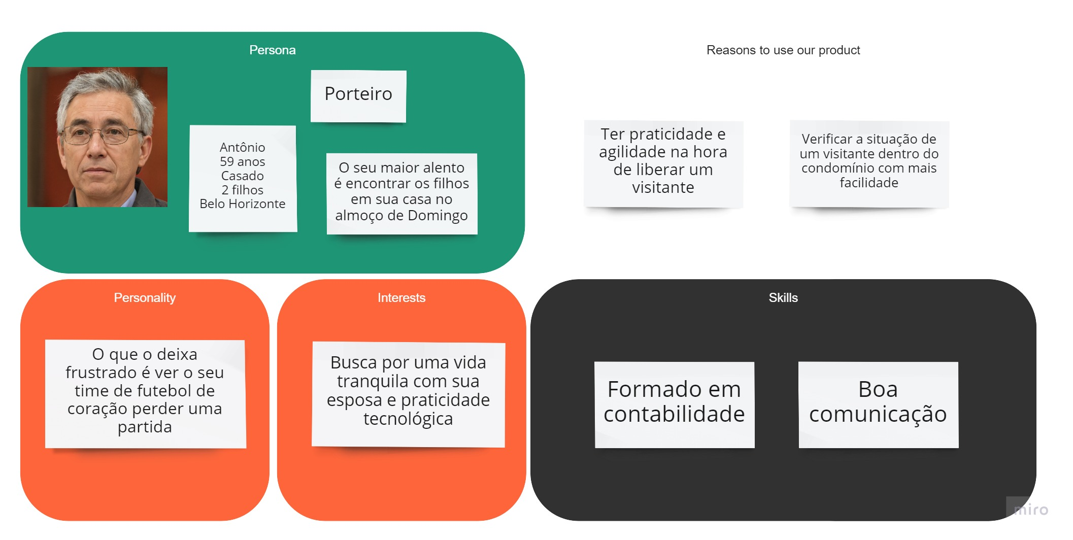Imagem 2 – Persona de ‘Porteiro’

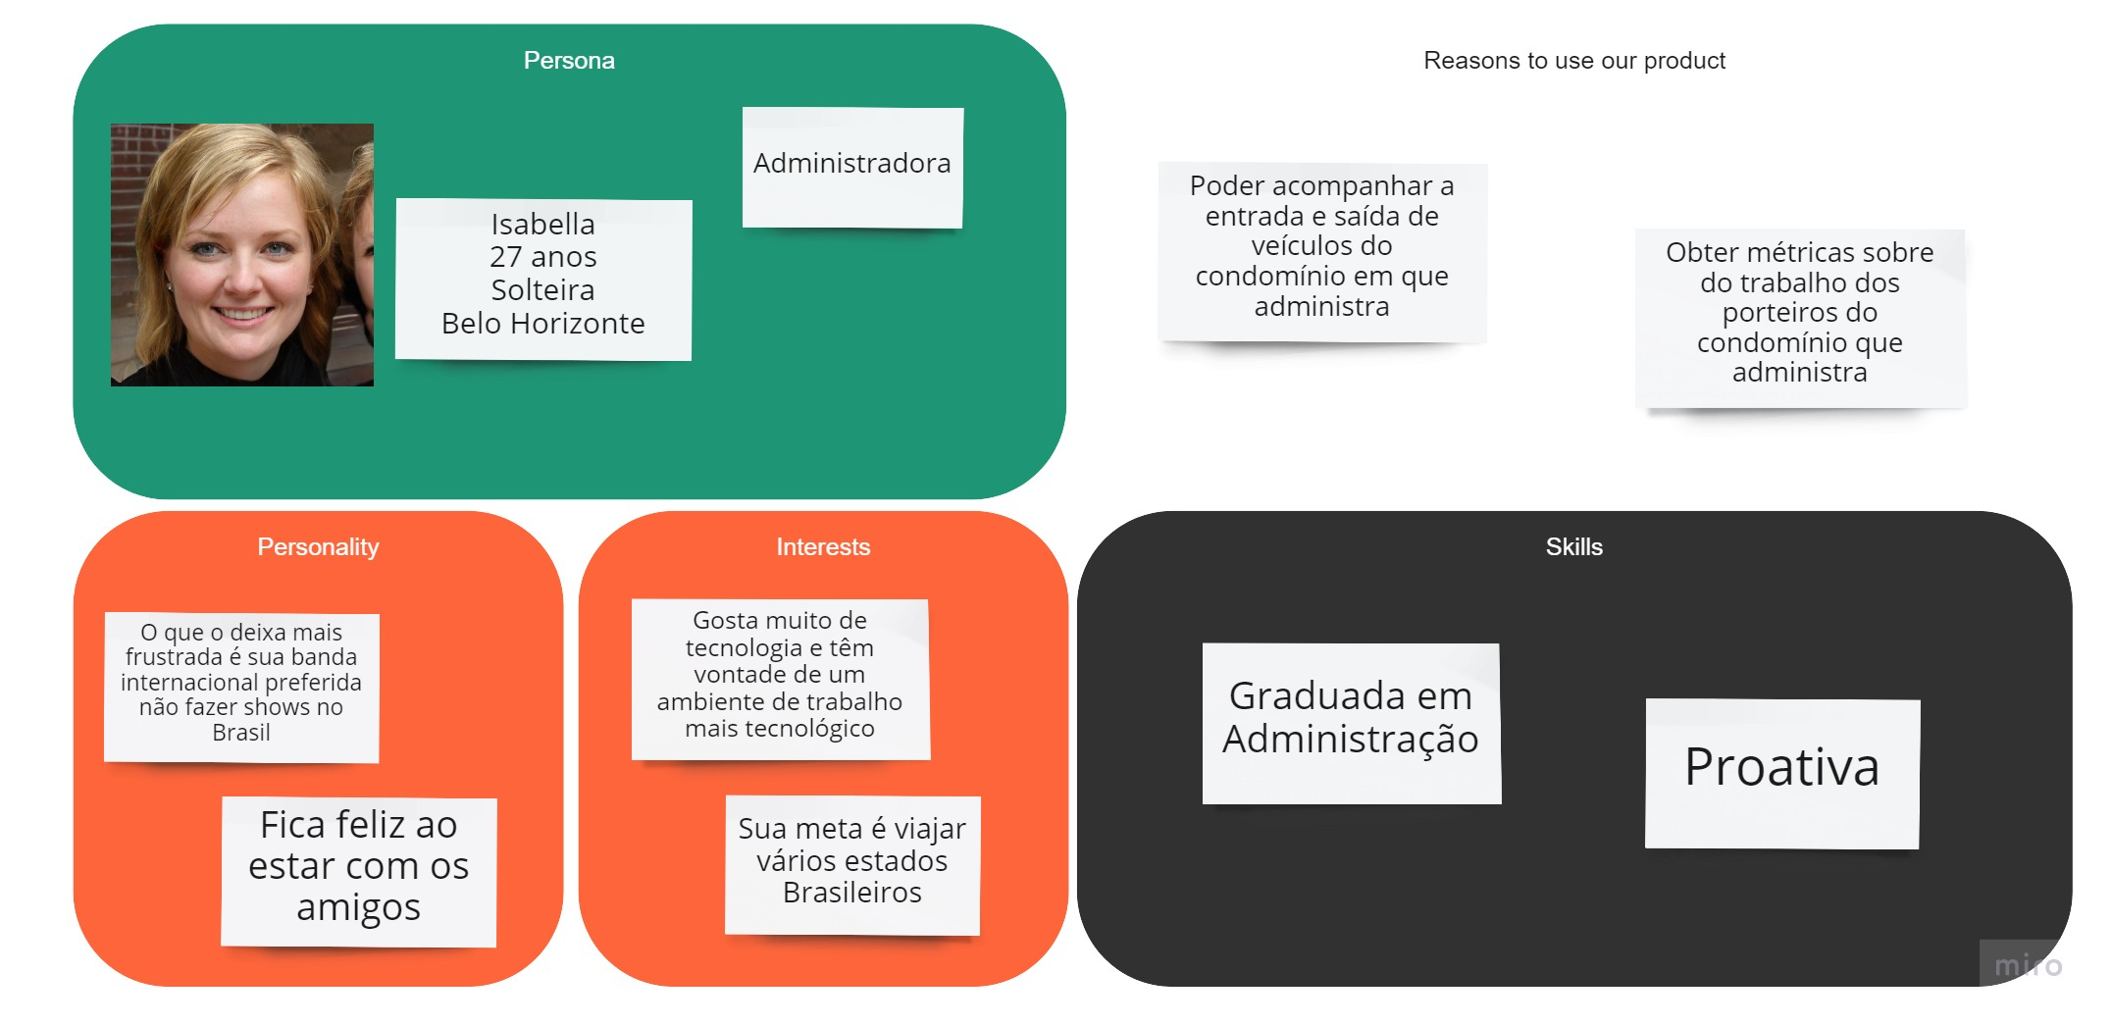Imagem 3 – Persona de ‘Administradora’

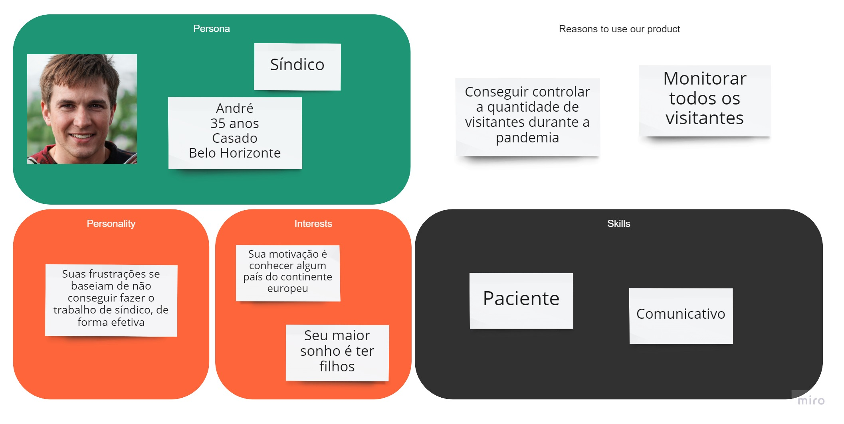Imagem 4 – Persona de ‘Síndico’

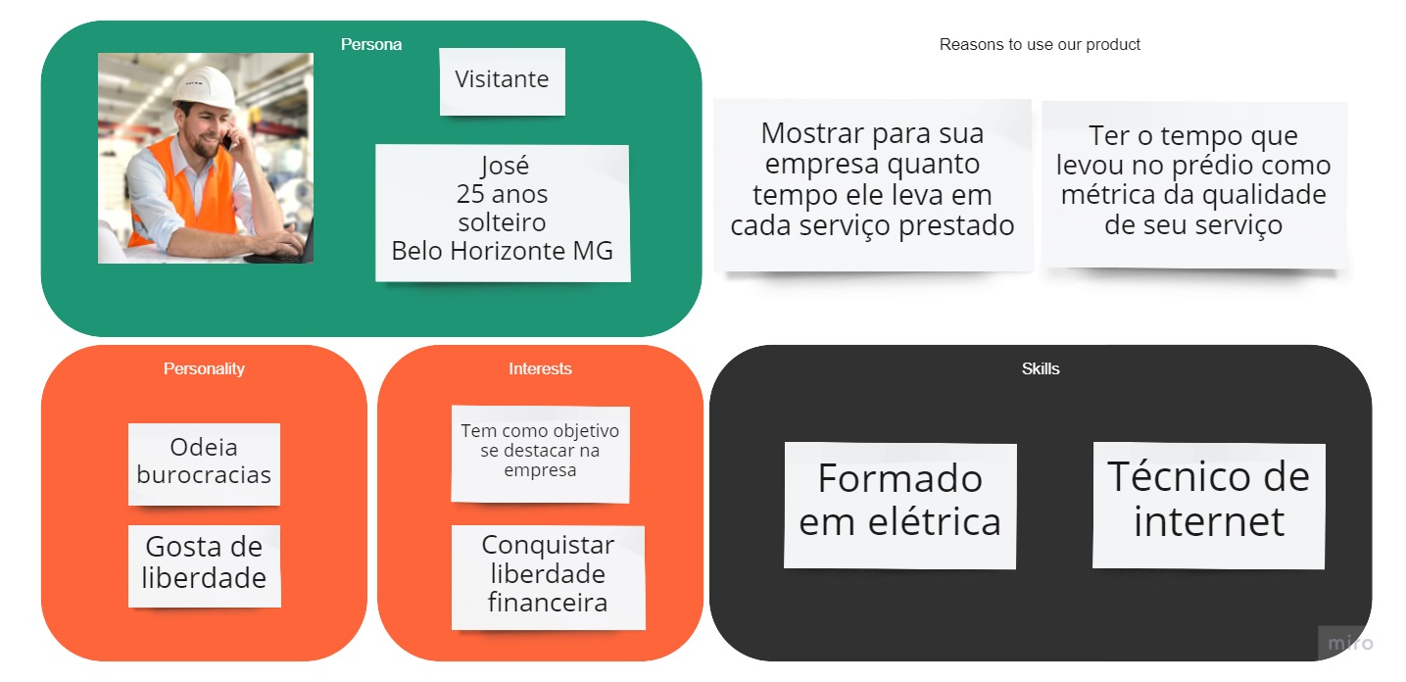Imagem 5 – Persona de ‘Visitante’

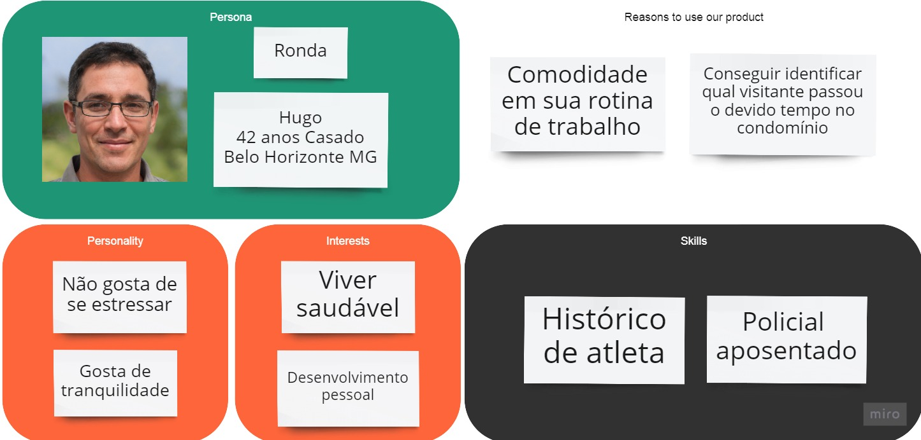Imagem 6 – Persona de ‘Ronda’

1. **Proposta da solução**

Histórias de usuário:

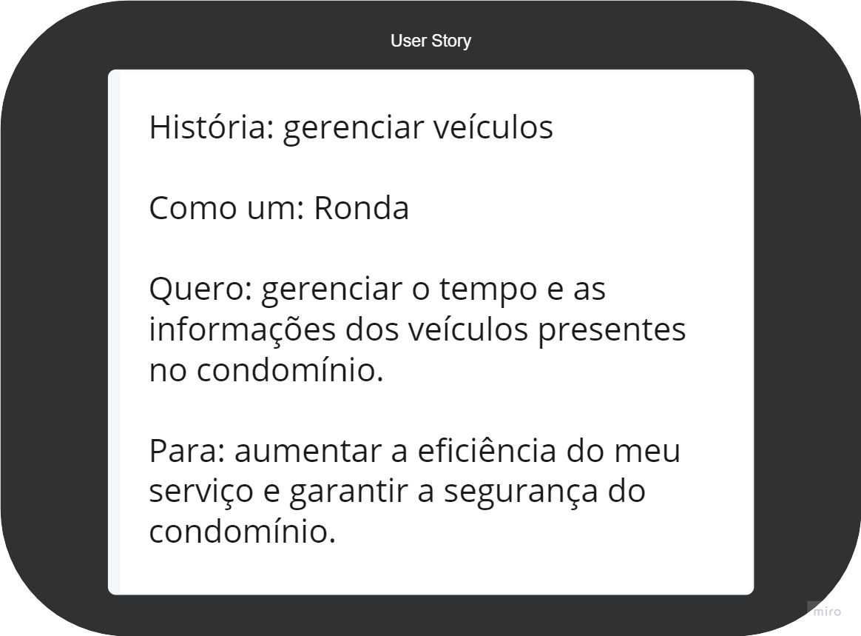

Imagem 7 – História de Usuário de ‘Ronda’, ‘Gerenciar veículos’.

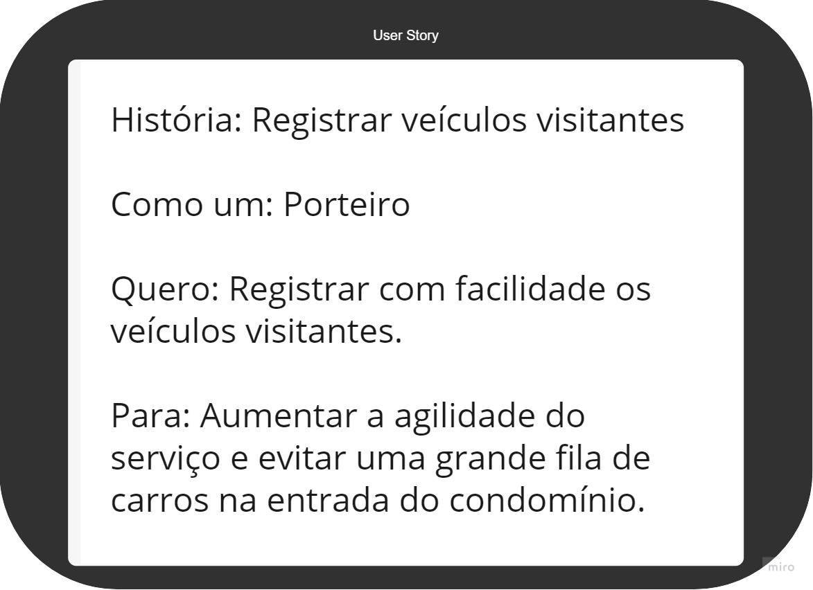

Imagem 8 – História de Usuário de 'Porteiro‘, ’Registrar veículos visitantes’.

Requisitos do produto:

|  |  |
| --- | --- |
| Nº | Descrição do Requisito |
| 1 | O porteiro deve cadastrar os veículos no sistema. |
| 2 | O porteiro deve remover o veículo quando o visitante sair. |
| 3 | O administrador do sistema deve cadastrar tipos de visitantes. |
| 4 | O porteiro poderá aumentar o tempo de permanência do visitante. |
| 5 | O sistema deve emitir um alerta para um grupo no Telegram quando algum veículo ultrapassar o tempo máximo no condomínio. |
| 6 | O administrador do sistema poderá criar usuários com diferentes permissões. |
| 7 | O administrador do sistema poderá criar diferentes portarias dentro do sistema. |
| 8 | Os usuários de qualquer tipo devem ser capazes de fazer login. |
| 9 | Os usuários de qualquer tipo devem selecionar uma portaria para utilizar o sistema. |
| 10 | Os usuários devem poder consultar a lista de veículos. |
| 11 | A administração deverá possuir um relatório delimitado por um filtro de período de tempo, porteiro e/ou placa do veículo. |
| 12 | O porteiro deverá reportar um veículo visitante, caso ocorra algum problema. |
| 13 | O ronda poderá editar placa, modelo e cor de veículos que ainda estão dentro do condomínio. |
| 14 | O síndico poderá visualizar os veículos designados para o seu bloco. |

1. **Projeto da solução**

Os wireframes foram desenvolvidos utilizando o programa Adobe XD. O mapa de stakeholder, personas e histórias de usuário foram feitos na plataforma Miro.

Como linguagem de marcação de hipertexto foi escolhido o HTML5 para construção estrutural do site, CSS3 para estilização, com auxílio do framework Bootstrap 5.0.

Para programação será utilizado JavaScript no frontend e no backend PHP com auxílio do framework Lumen, e o SGBD selecionado foi o MySQL por ser relacional e gratuito.

A IDE de desenvolvimento escolhida foi o Visual Studio Code.

Infraestrutura para repositório do código online foi definido o GitHub. Foram utilizadas as ‘Issues’ do GitHub para se dividir as tarefas de implementação.

A empresa de hospedagem para a aplicação foi escolhida a Saninternet.com, para hospedar a aplicação. A hospedagem utilizada será com o gerenciamento da ferramenta cPanel.

Integração contínua para deploy de versões do software foi feita utilizando o GitHub Actions para fazer o upload para a hospedagem do San Internet automaticamente.

Diante disso, as tecnologias definidas foram:

* Frontend: HTML, CSS, JavaScript e Bootstrap.
* Backend: PHP e Lumen.
* SGBD: MySQL.
* IDE: Visual Studio Code.
* Wireframes: Adobe XD.
* Nuvem de Hospedagem: San internet utilizando Apache.
  + Cpanel: como ferramenta de administração da hospedagem.
* Miro: para criação do mapa de stakeholder, personas e histórias de usuário.
* MySQL Workbench: para criar o DER e modelo lógico de SQL.
* GitHub: repositório de código online.
* Markdown e docx para documentação e textos no GitHub.
* GitHub Actions: para deploy automático de versões.

1. **Artefatos principais**

Modelagem:

* Diagrama de caso de uso:

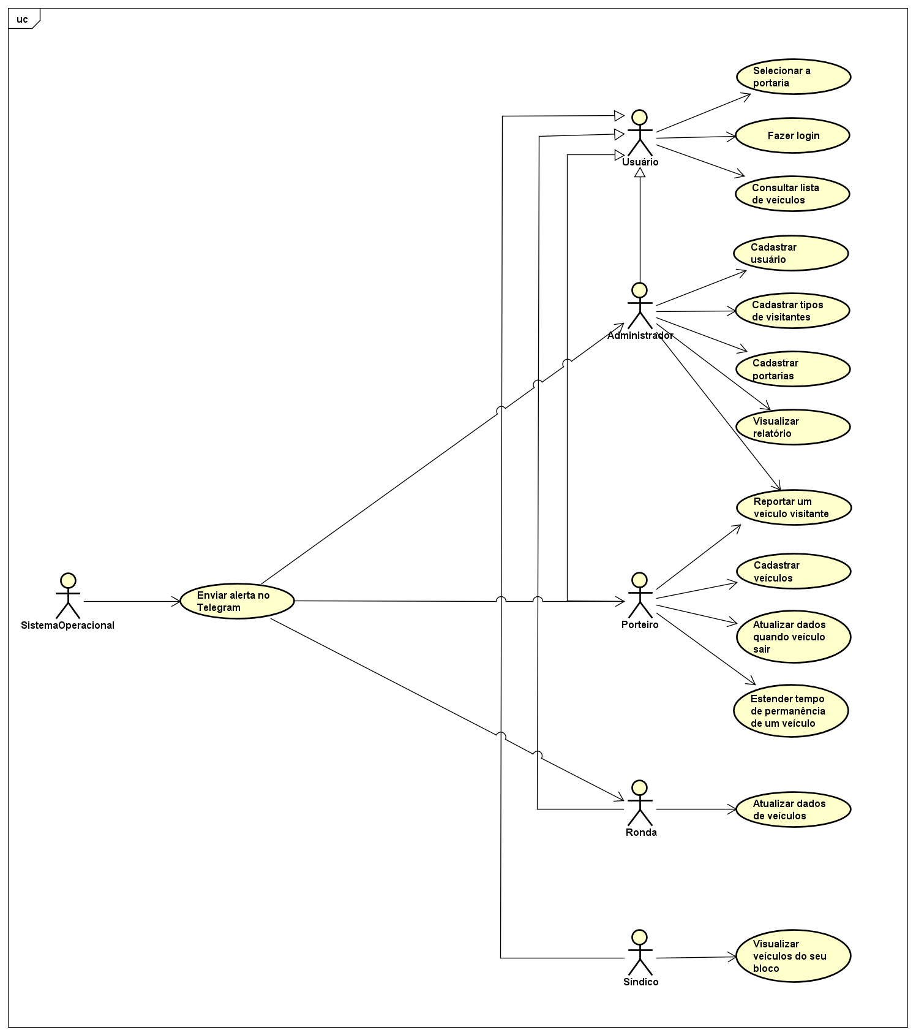

Imagem 9 – Diagrama de Caso de Uso

* Diagrama de classes:

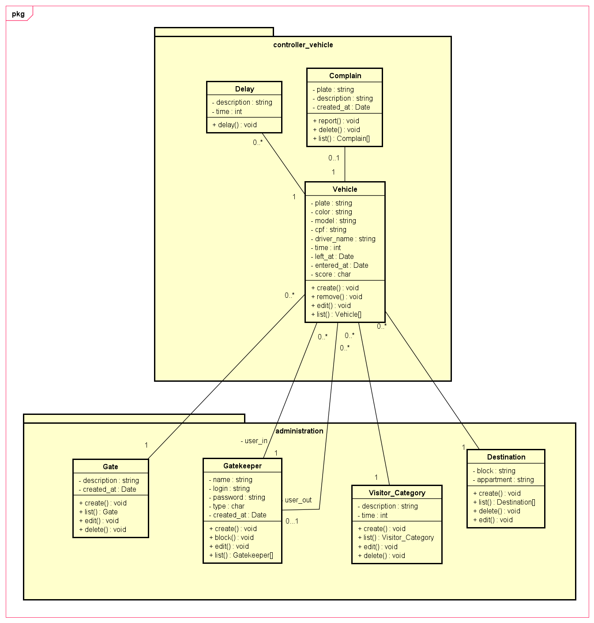

Imagem 10 – Diagrama de Caso de Classe

Wireframes criados:

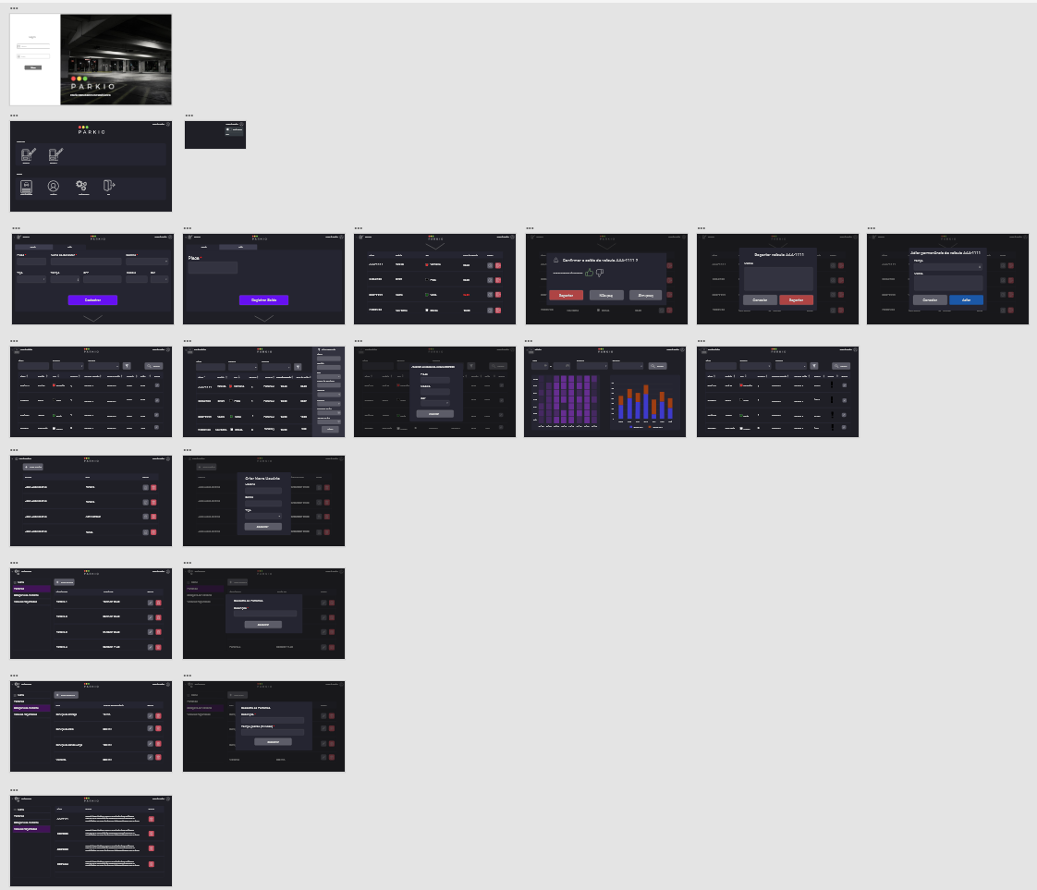

Imagem 11 – Visão Geral do Protótipo

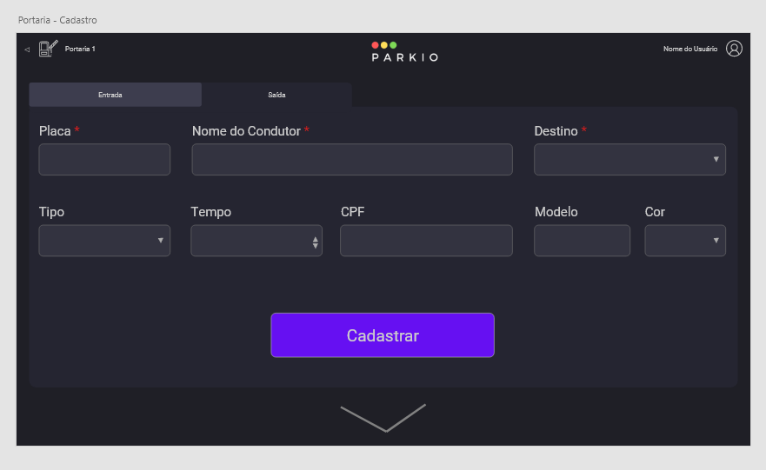

Imagem 12 – Protótipo da tela de cadastrar o visitante

Software:

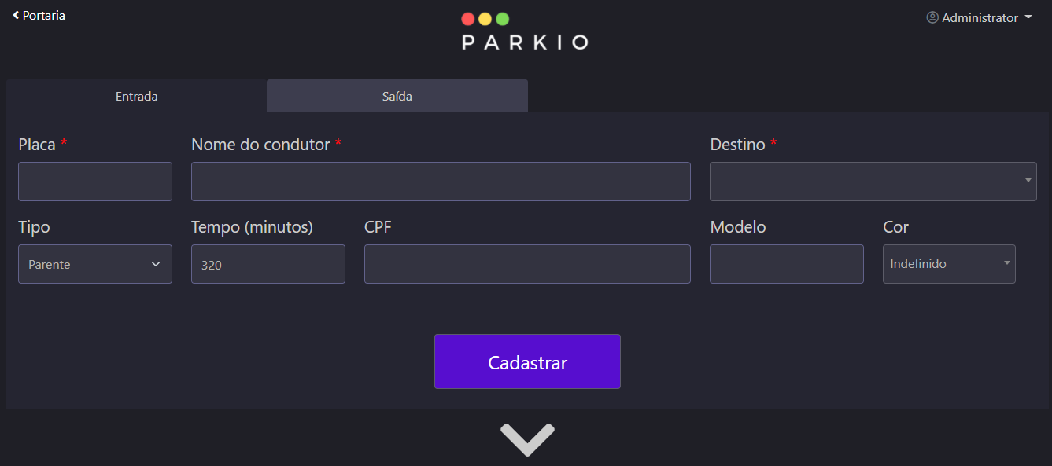

Imagem13 – Tela de cadastrar o visitante

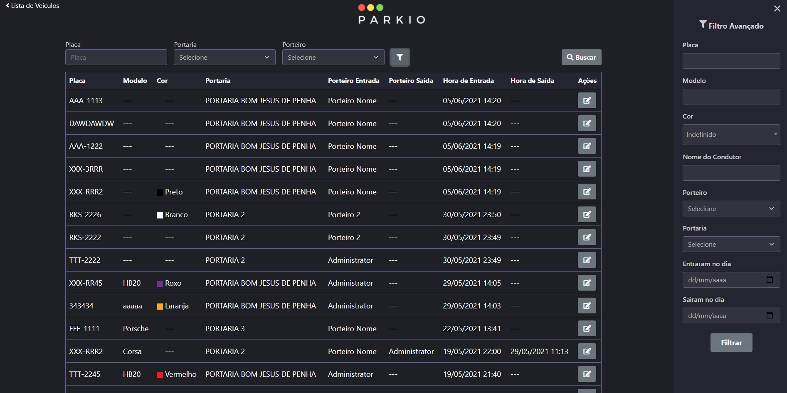

Imagem 14 – Tela de listagem dos visitantes

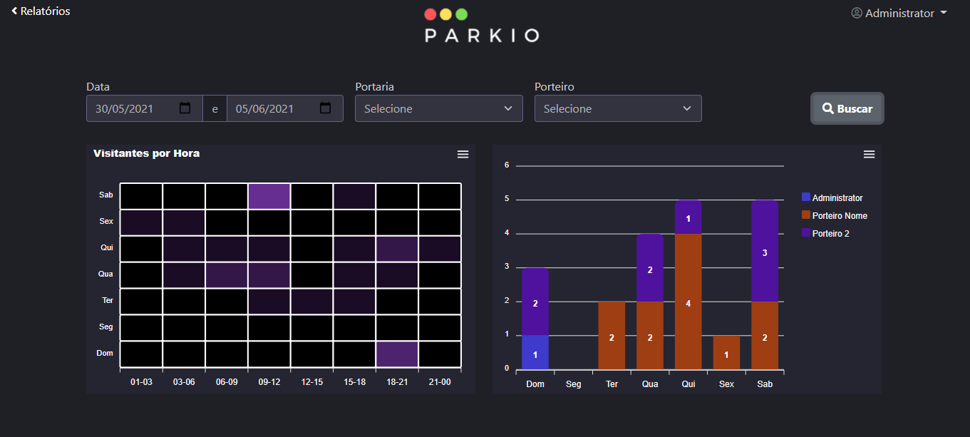

Imagem 15 – Tela de relatório dos visitantes

O ParkIO é um software que contém um conjunto de rotinas para auxiliar na organização da entrada e saída dos visitantes de um condomínio que adentraram em um veículo.

A primeira rotina (conjunto de funcionalidades) e uma das principais, é a de cadastro e atualização do status do visitante, a qual em uma aba da tela são cadastradas informações sobre o visitante e seu veículo, como nome, placa, destino, tempo de estadia entre outros e na outra aba apresenta um campo de placa para o porteiro informar que o porteiro saiu do condomínio. Na parte inferior da tela, há uma lista com todos os veículos que ainda não saíram do condomínio e entraram pela mesma portaria. Nesta lista há possibilidade de adiar a estadia, exigindo uma justificativa do tempo adicional, que o morador deve informar ao porteiro. Ao informar que o visitante está saindo do condomínio, deve se fazer uma avaliação de como foi o comportamento do visitante, tendo as opções: bom e ruim, também há a possibilidade de reportar o comportamento do visitante com uma justificativa, para que caso o visitante volte futuramente apareça um aviso sobre o ocorrido anteriormente.

A segunda rotina é onde o usuário consegue visualizar informações sobre todos os veículos cadastrados que estão no condomínio e também os que já saíram do condomínio. Na parte superior possuí filtros de placa, portaria e porteiro, no menu ao lado, há um filtro avançado que permite a busca por modelo do veículo, nome de condutor, cor, data que entrou e data que saiu. Ademais, caso o usuário seja um administrador ou ronda é possível editar ou complementar dados do veículo como placa, modelo ou cor .Nesta lista, quando o usuário for um sindico, os veículos mostrados serão somente os que possuem um destino vinculado ao sindico, garantindo a segurança de não vazar dados desnecessários.

Já a terceira rotina, se trata da geração de relatórios que têm como objetivo, por meio de um filtro de data, portaria e porteiro, informar a quantidade de visitantes por hora através de um gráfico de calor. Também há a possibilidade de visualizar um gráfico de colunas, que expõe a quantidade de visitantes por porteiro nos respectivos dias da semana. Sendo assim, através da análise dos gráficos é possível realizar o gerenciamento do Condomínio, com o intuito de otimizar o serviço fornecido.

Uma rotina simples, está relacionada ao cadastro de usuários, no qual apenas os usuários administradores terão permissão de efetuar. Nela, é possível cadastrar usuários do tipo ‘administrador’, ‘porteiro’, ‘síndico’ e ‘ronda’, informando também um nome, login e senha para cada novo usuário. Também, é possível alterar a senha de usuários já cadastrados, por meio da lista de todos os usuários. Cada usuário possui suas permissões e limitações pré-definidas, como o porteiro pode cadastrar e remover veículos, mas, não pode visualizar veículo que já saíram; síndicos podem visualizar apenas quais veículos foram designados para seu bloco (sem pode ver o apartamento); o ronda pode alterar os dados apenas de veículos dentro do condomínio.

Adicionamos uma rotina de configurações com as opções de cadastro e edição e remoção de portarias, categorias de visitantes e destinos que são usados como categorizações na hora de registrar o visitante. Também possui uma lista de reclamações de mal comportamento dos visitantes, para que o admin verifique e caso precise, pode remover uma das reclamações.

1. **Conclusões**

O ParkIO foi uma aplicação web desenvolvida para possibilitar a administração do Condomínio do Conjunto Habitacional Santa Terezinha efetuar um controle da entrada e saída dos veículos de visitantes do condomínio.

Diante disso, foram traçados alguns objetivos específicos baseados nesse problema, dentre eles, permitir que o usuário Administrador cadastrar os porteiros, síndicos e rondas, para poderem utilizarem o sistema; os Porteiros podem efetuar o cadastro da entrada e saída dos veículos no sistema; os Síndicos podem apenas visualizar os visitantes designados para seus blocos; já os Rondas podem visualizar e alterar os dados dos veículos que já entraram.

Dessa forma, foi possível implementar todos os requisitos solicitados pelos clientes, possibilitando o condomínio fazer rodízio dos porteiros entre suas duas portarias, intercomunicando quais veículos de visitantes já estão no estacionamento e quais já saíram. Ademais, permitindo a administração verificar pelos gráficos, o fluxo da quantidade de veículos que entrou em cada horário dos dias de uma semana e quantos veículos foram cadastrados por cada porteiro.

Dando ênfase nos requisitos principais que foram os de " O porteiro deve cadastrar os veículos no sistema." e " Os usuários devem poder consultar a lista de veículos.". O sistema foi desenvolvido inicialmente por meio da criação de um Diagrama de Caso de Uso, para assim ser possível modelar o Diagrama de Classes do software, posteriormente, gerando os Casos de Usos Descritivos para os requisitos mais complexos. Com isso, foi criado o Diagrama de Entidade-Relacionamento, para tratar todas as entidades, atributos e relações, possibilitando a criação do banco de dados para a aplicação. Desse modo, o sistema foi instalado na plataforma San Internet, onde foram hospedados o banco de dados relacional MySQL e a aplicação criada em HTML, CSS e JavaScript no frontend com o framework Bootstrap, já no backend para conexão com o banco de dados foi utilizado o PHP com o framework Lumen, para ser possível a criação de uma API Restful.

Diante das informações supracitadas, conclui-se que todos os requisitos foram entregues. A aplicação encontra-se online e em uso pelos funcionários do condomínio.